

# PROJET ECOLE Java EE Phase 2 Enoncé

*Objectif : Concevoir une application Java Web de gestion de tournoi de tennis.*

Table des matières

PROJET ECOLE Java EE Phase 2 Enoncé 1

1. Travaux à réaliser 2

1.1. Remarque d’ordre général 2

1.2. Maquettes des écrans de l’application 2

2. Livrables 6

## Travaux à réaliser

### Remarque d’ordre général

**A chaque phase du projet, vous ne devrez utiliser que les notions vues avant chacune des phases.**

Pour le moment, vous ne prendrez en compte que les tournois simples (2 joueurs).

### Maquettes des écrans de l’application

Vous devez réaliser les maquettes des écrans de l’application en utilisant les notions apprissent : (X)HTML, CSS, JavaScript et jQuery.

Les images écran suivantes ne sont que des exemples, vous pouvez proposer votre propre charte graphique et d’autres écrans (Saisie des scores, A propos, …)

#### La page de connexion

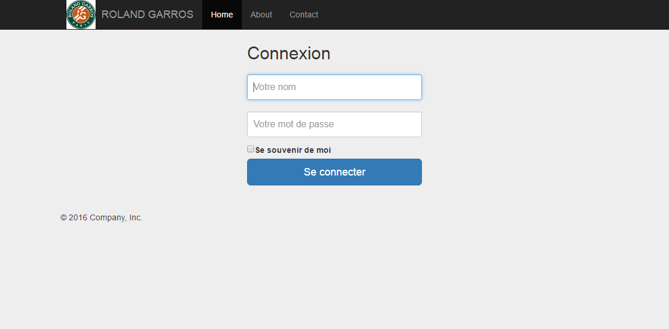

#### La home (Menu principal)

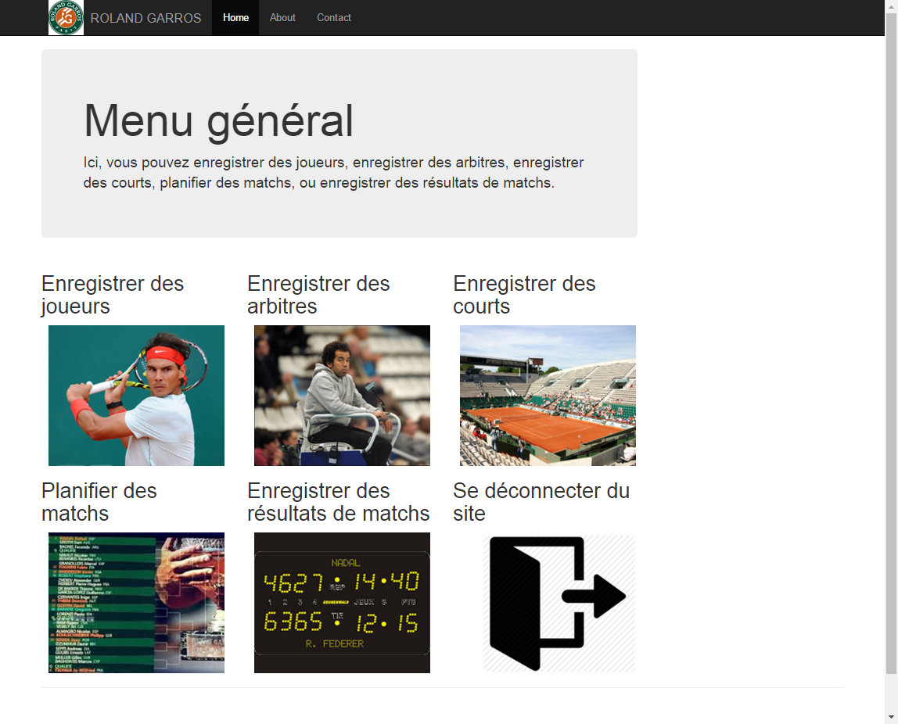

#### L’enregistrement des joueurs

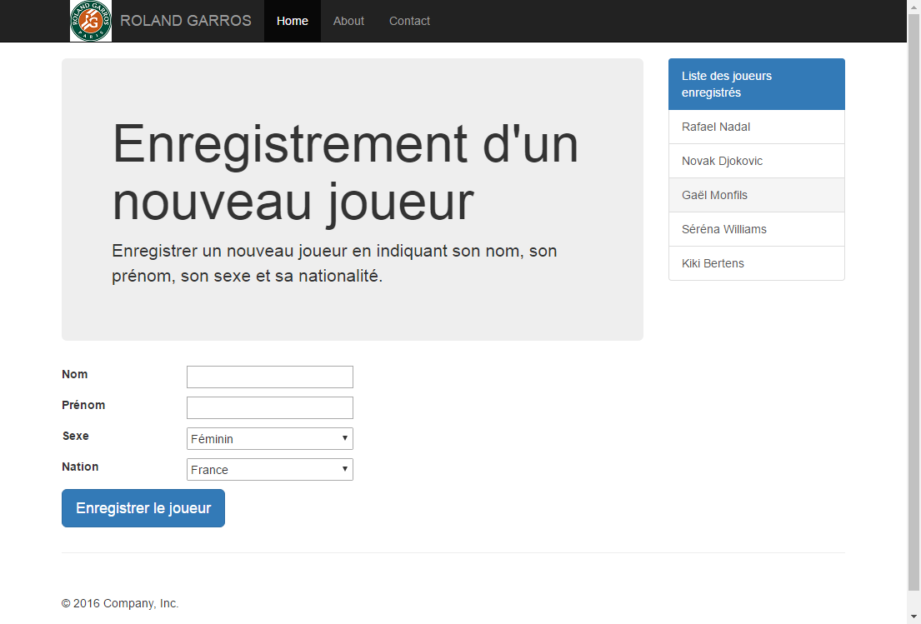

#### L’enregistrement des arbitres

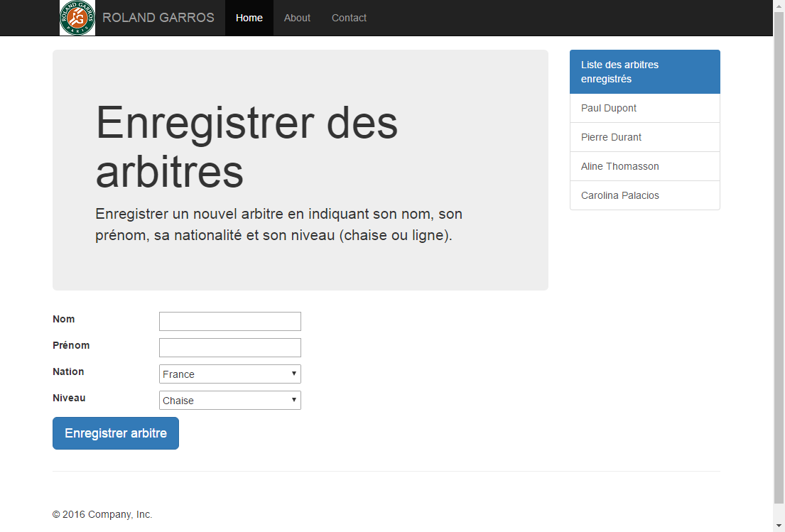

#### L’enregistrement des courts

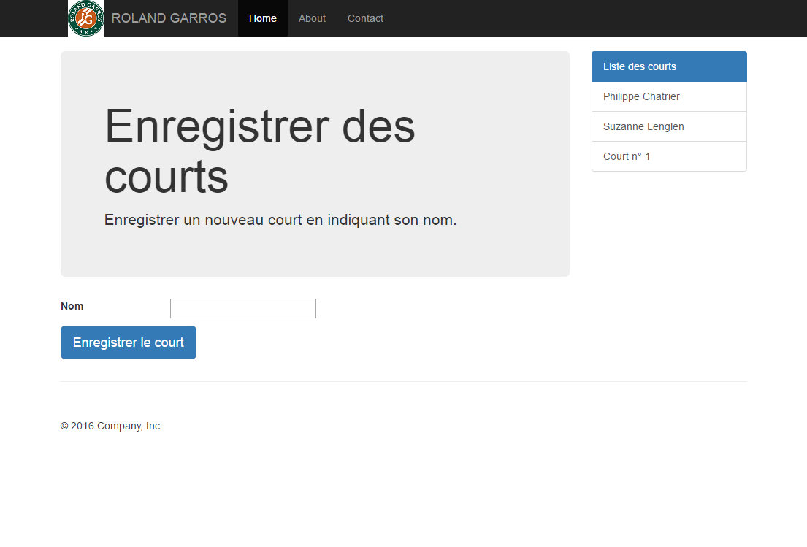

#### La planification des matchs

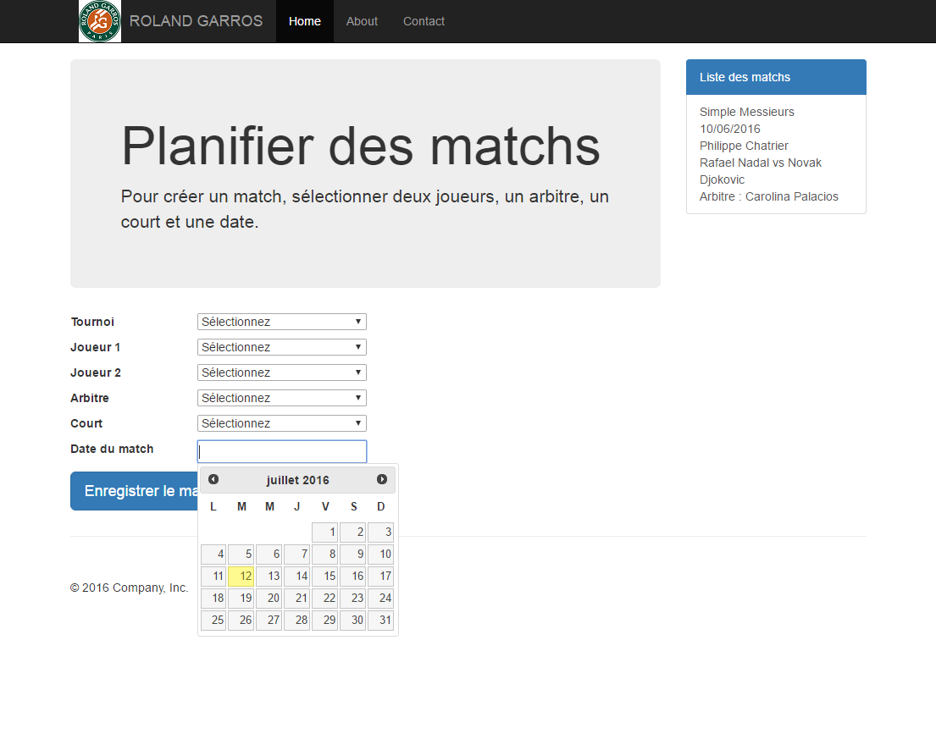

#### La déconnexion

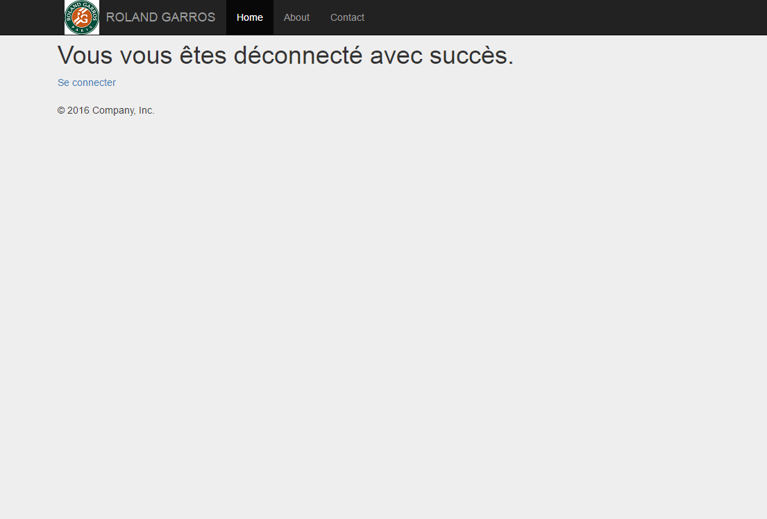

## Livrables

Vous devez remettre l’ensemble des ressources (X)THML, CSS, JavaScript, jQuery, … pour que la maquette soit fonctionnelle dans les enchaînements d’écrans, et avec la présence de données d’un jeux d’essai.

Les livrables devront être remis en fin de journée à votre formateur suivant la procédure qu’il vous indiquera.